Perlen der Eifel

Dienstmädchen aus der Eifel in städtischen Haushalten
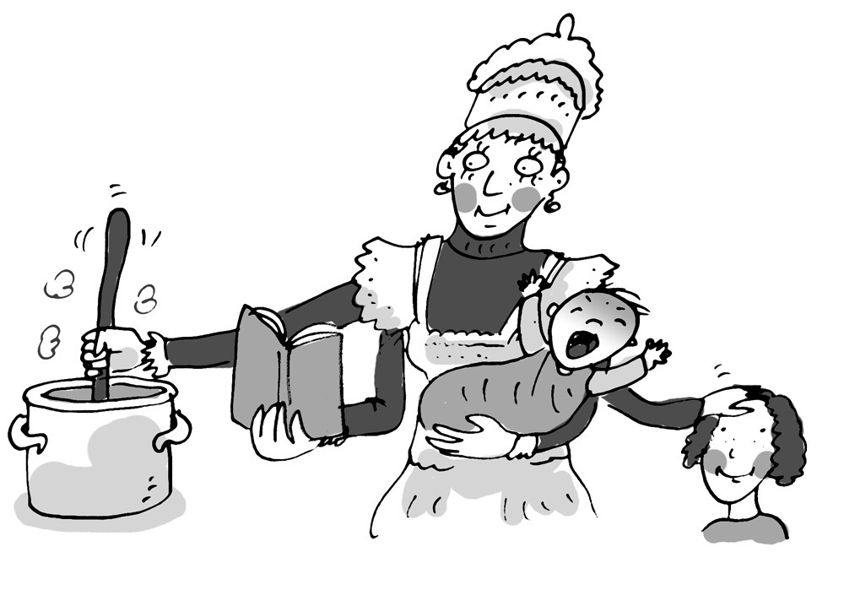
Illustration: © Alexander Weiler

(Auszug aus Sophie Lange (1996): „Küche, Kinder, Kirche … Aus dem Leben der Frauen in der Eifel”, S. 99-106, Aachen: Helios-Verlag.)

‚Perlen der Eifel’ in städtischen Haushalten
Stark und tüchtig, still und brav

Um die Jahrhundertwende bildeten Dienstmädchen die größte weibliche Beschäftigungsgruppe. Fast ein Drittel aller Frauen, die außerhalb der eigenen Familien arbeiteten, waren in Haushalten des mittleren bis gehobenen Bürgertums beschäftigt. Hatten bis zur Industrialisierung männliche Diener eine dominierende Rolle gespielt, so wurde dieser Arbeitsbereich im Laufe des 19. Jahrhunderts immer mehr von Mädchen und Frauen übernommen. 1895 waren 98 Prozent aller Hausangestellten weiblich.

Städtische Bürgerfamilien stellten über Jahrhunderte hindurch nur Dienstboten aus der Stadt ein. Ab dem 19. Jahrhundert wurden jedoch Mädchen, die ‚frisch vom Lande’ kamen, immer mehr zum Inbegriff für arbeitsames, rechtschaffenes und insbesondere für fügsames Personal. Selbstbewusste Stadtmädchen zeigten kaum noch Ambitionen, sich als Dienende in einem Haushalt unterzuordnen.

Seit Mitte des 19. Jahrhunderts strömten alljährlich Massen junger Mädchen aus den Dörfern in die Städte. 1882 stammten drei Viertel aller städtischen Dienstboten aus ‚ärmeren, dienenden Volksklassen ländlicher Gemeinden’. 62 Prozent von ihnen waren bäuerlicher Herkunft. 1896 klagte man darüber, dass das „platte Land sich immer mehr entvölkert, sodass das Land Mangel an Arbeitskräften leidet, während sich die Zahl der städtischen Arbeitslosen ständig erhöht”. Auch Mädchen aus den Eifelorten, die bis jetzt im bäuerlichen Familienbetrieb gearbeitet oder sich als Mägde verdingt hatten, zog es in städtische Haushalte.

Im Interesse der Bauern versuchte man, die weibliche Landflucht zu stoppen. Lehrer, Pfarrer,
aber auch Frauenvereine warnten immer wieder vor dem ‚unbesonnenen Zuzug’ in die Großstadt. Doch der Wunsch, in der Stadt in Stellung zu gehen, ließ sich nicht mehr aufhalten, selbst dann nicht, als die Mädchen die schlechten Arbeitsbedingungen des städtischen Gesindes erkannten.

Neben den Nachteilen für die Landwirtschaft sorgte man sich auch um das ‚sittliche Wohl und Wehe’ der Mädchen. Ein Pfarrer charakterisierte die neue Mobilität kurz als Wandertrieb: „Mehr Putz, mehr Tanz, mehr Geld treibt die jungen Mädchen in die Stadt und meist auch ins Elend.” Oder man seufzte, dass eben der ‚Geist der Moderne’ nun auch in diese Kreise gedrungen sei.

Was zog die weibliche Landjugend nun wirklich in die Städte? Die Beweggründe für das Verlassen der Heimat erweisen sich als mannigfaltig, doch lassen sie sich mit einem Wort zusammenfassen: Hoffnung! Die Mädchen erhofften sich in den Stadthaushalten bessere Arbeitsbedingungen, leichtere Arbeit als in der Landwirtschaft sowie Kennenlernen des feinen Haushaltes. Sie träumten von hohen Löhnen, von guter Kost und Logis und von Loslösung aus der ländlichen Armut. Sie ersehnten soziales Ansehen und die Teilhabe am städtischen Leben. Die meisten dieser Hoffnungen stellten sich jedoch als unerfüllbare Wunschträume heraus.

Der Weg des Dienens außerhalb der Landwirtschaft begann für viele Dorfmädchen zunächst in den benachbarten Kleinstädten. In Haushalten von Gewerbetreibenden, Beamten oder Unternehmern arbeiteten sie meist als Alleinmädchen. Bessere Verkehrsbedingungen durch den Ausbau des Eisenbahnnetzes begünstigten in der zweiten Hälfte des 19. Jahrhunderts eine stärkere Mobilität und die Bereitschaft, in entfernter gelegenen Städten Arbeit zu suchen. Um 1900 begannen immer mehr Mädchen aus der Nordeifel ihr Berufsleben in den Städten, zum Beispiel in Aachen, Bonn, Düren, Köln, Trier und Koblenz.

[…]

Arbeit Tag für Tag

Dorfmädchen mussten von Kind an in den elterlichen landwirtschaftlichen Klein- und Nebenbetrieben mithelfen. Ihre Tätigkeiten erstreckten sich sowohl auf Kinderverwahren und Viehhüten als auch auf Feld-, Stall- und grobe Hausarbeiten. Seit Ende des 19. Jahrhunderts zeigte die weibliche Landjugend immer weniger Neigung, sich mit landwirtschaftlichen Arbeiten zu beschäftigen. Bauerntöchter waren auch nicht mehr gewillt, nach der Heirat des Bruders eine untergeordnete Position auf dem elterlichen Hof einzunehmen. So schien eine Anstellung als städtische Hausgehilfin für sie wie geschaffen.

Die Arbeit in den mehr oder weniger herrschaftlichen Häusern war aber nicht leicht. Den Anforderungen eines Stadthaushaltes standen die Mädchen völlig unvorbereitet und hilflos gegenüber, und so empfanden sie die ungewohnte Tätigkeit zermürbend und aufreibend. Auch waren weder Arbeitszeit noch Arbeitsumfang gesetzlich geregelt. Die preußische Gesindeordnung von 1844 sagt über die ‚unbedingten Pflichten des Gesindes’ nur ganz allgemein: „Das Gesinde muss sich allen seiner Leibesbeschaffenheit und seinen Kräften angemessenen hauswirtschaftlichen Verrichtungen nach Anordnung der Herrschaft unterziehen.”

Ein Arbeitstag eines ‚Mädchen für alles’ umfasste in der Regel 14 bis 15 Stunden; aber auch 17 bis 19 Arbeitsstunden standen manchmal an. Einen freien Nachmittag gab es jeden zweiten Sonntag; zusätzlich bekamen die Mädchen Freistunden, damit sie den Gottesdienst besuchen konnten.
Der Tagesplan wurde jeweils von der Hausfrau schriftlich fixiert.

[…]

Zu dem Tagespensum kamen noch zusätzliche Aufgaben an den einzelnen Wochentagen. Ein Wochenplan legte fest, wann große oder kleine Wäsche stattfand, die Teppiche geklopft, Silber, Türdrücker, Ofentüren und Fenster geputzt, Waschgeschirre geseift, Lampen gereinigt, Betten geklopft und bezogen und die einzelnen Zimmer gründlich gesäubert wurden. Dazu kamen Einkäufe, Botengänge und Kinderbetreuung. All diese Hausarbeiten erinnern daran, wie umfangreich und mühsam die Haushaltsführung war, ehe die Technisierung in Haus und Küche einzog. So klagten die Dienstmädchen, dass es ihnen kaum möglich wäre, mit allem fertig zu werden.

War in einem großen Haushalt nur ein Alleinmädchen beschäftigt, so musste auch die Hausfrau tüchtig anpacken. Die Frauen aus den gehobenen Schichten überließen indes seit dem 19. Jahr-hundert die ‚unstandesgemäße’ Hausarbeit immer mehr ihrem Personal: Hausmädchen, Küchenhilfe, Köchin, Waschfrau und Kindermädchen. Die ‚Arbeit’ der Gnädigen bestand meist aus beaufsichtigen, kommandieren, kritisieren und tyrannisieren.

[…]

Unterhaltungsblatt und Anzeiger für den Kreis Schleiden und Umgegend. 18.1.1896.
Karin Walser: Dienstmädchen, Frauenarbeit und Weiblichkeitsbilder um 1900, Frankfurt 1986, S. 19.
F. H. Hagenkötter: Herrschaft und Gesinde. Bonn 1896, S. 10.

